Reportages et questions
Ce numéro de Nos Nouvelles - Nouvelles supplémentaires inclut :
1) un fichier PDF
et
2) un fichier Word
Ceux-ci renferment seulement les reportages et les questions. Ces fichiers ne contiennent pas
les Corrigés.
Ce fichier Word permet aux élèves de faire leurs devoirs en utilisant un ordinateur à l’école ou à la maison. Les enseignants peuvent assigner l’ensemble ou une partie des tâches aux élèves par le biais d’un courriel avec pièce jointe ou d’un site Web de l’école. Le fichier Word aide également les enseignants à :
• modifier et formater facilement le contenu, p. ex. en changeant les polices de caractères et leur taille
• créer un document PDF et utiliser le Mode lecture à haute voix d’Adobe Reader
• économiser du papier et les frais de photocopie et à protéger l’environnement
• développer les compétences en informatique des élèves et à encourager ces derniers à les utiliser

Que pouvez-vous faire d’autre avec le fichier Word?
1) Vous pouvez aisément télécharger le fichier dans Google Docs et le partager avec vos élèves et/ou des collègues de votre école. Regardez comment faire ici :
https://support.google.com/drive/answer/2424368?hl=fr
2) Vous pouvez faire traduire dans une autre langue le document ainsi téléchargé (voir Outils>Traduire un document). Google Docs créera une nouvelle copie du fichier original, mais vous devrez éditer le document pour qu’il réponde à vos exigences. Google Docs effectue des traductions dans plus de 100 langues dont l’espagnol, le mandarin et l’allemand. Regardez comment faire ici :
https://support.google.com/docs/answer/187189?hl=fr&co=GENIE.Platform=Desktop

La course Terry Fox 2022
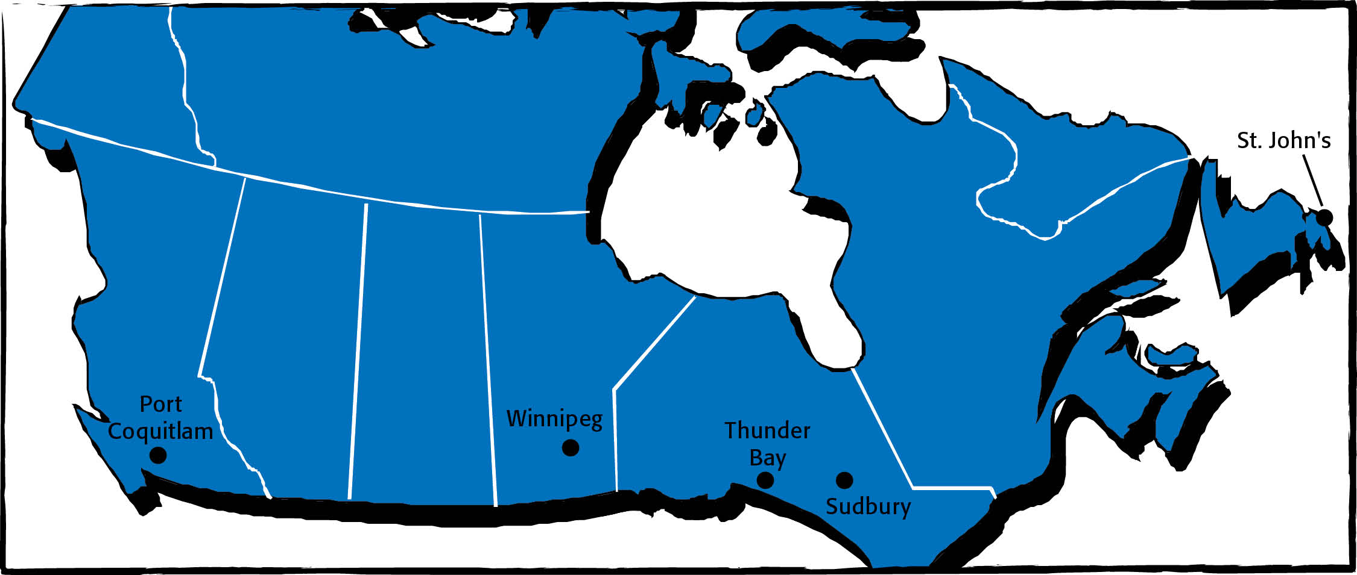
N'oublie pas de porter tes espadrilles le 23 septembre. Il y a de fortes chances que tu participes à une course à pied ou à une marche ce jour-là. D'ailleurs, il n'est pas impossible que toute ton école y participe. En effet, ce sera la journée de la course Terry Fox.
Cette course a lieu tous les ans en septembre. Elle a pour but de lever des fonds pour la recherche sur le cancer. Elle sert également à honorer la mémoire d'une personne extraordinaire : Terry Fox.
Terry est né en 1958 à Winnipeg, Manitoba. Lorsqu'il était encore petit, sa famille a déménagé à Port Coquitlam, C.-B. C'est dans cette ville qu'il a grandi.
Durant son enfance, Terry adorait les sports, particulièrement le basket‑ball. Il voulait être professeur d'éducation physique quand il serait grand. Mais alors qu'il n'avait que 18 ans, les médecins se sont aperçus que Terry avait le cancer des os. Ils ont dû l'amputer d'une jambe, au-dessus du genou.
Terry s'est-il apitoyé sur son sort parce qu'il avait une jambe artificielle? Eh bien, non! Il trouvait qu'il avait de la chance car son cancer avait disparu. Il voulait désormais aider les autres personnes atteintes de cette maladie.
Terry a élaboré un plan. Il allait lever des fonds pour la recherche sur le cancer. Il s'est fixé comme but de recueillir un dollar pour chaque habitant du Canada. À l’époque, notre pays en comptait 24 millions. Terry allait lever les fonds en courant d'un bout à l'autre du Canada.
Terry s'est entraîné pendant plus d'un an. Puis, le 12 avril 1980, il a commencé son Marathon de l’espoir. Il l'a débuté près de St. John’s, Terre-Neuve. Il parcourait, chaque jour, environ 42 kilomètres. Courir sur une telle distance n'était pas facile pour Terry, mais il était très déterminé. Il est resté fidèle à son plan.
Sudbury, Ontario, marquait le milieu du Marathon de l’espoir. À son arrivée dans cette ville, la course de Terry commençait à connaître un grand succès. Il avait déjà levé 11,4 millions de dollars. Les gens étaient nombreux à venir l'applaudir sur son passage.
C'est alors que la mauvaise nouvelle a éclaté : tout près de Thunder Bay, Terry a commencé à se sentir malade. Les médecins ont découvert que le cancer s'était répandu dans ses poumons. Il devait arrêter sa course à travers le pays. Il lui fallait rentrer chez lui pour se faire traiter.
La population canadienne a été profondément marquée par l'accomplissement de Terry. Elle a décidé de poursuivre les efforts de ce coureur. Ainsi, aux quatre coins du pays, les gens ont continué de lever des fonds au nom de Terry. En février 1981, une somme de plus de 24 millions de dollars avait été recueillie.
Terry en éprouvait un grand bonheur. Il avait atteint son but. Malheureusement, il devait décéder le 28 juin.
C'est trois mois plus tard, le 13 septembre 1981, qu'a eu lieu la première course Terry Fox. Plus de 300 000 Canadiens y ont participé et ont collecté 3,5 millions de dollars de plus.
Depuis ce temps-là, la course Terry Fox se déroule chaque année le deuxième dimanche après la fête du Travail. Depuis 2005, la Journée Terry Fox des écoles a lieu à la fin de septembre. En tout, plus de 850 millions de $ ont été amassés au nom de Terry jusqu'à présent.

Amputer signifie séparer un membre du corps.
Quelque chose d'artificiel est fait pour remplacer quelque chose de naturel.
Selon toi, quelle est l'importance de ce reportage? Pourquoi devrions‑nous nous intéresser à Terry Fox et à la course Terry Fox?

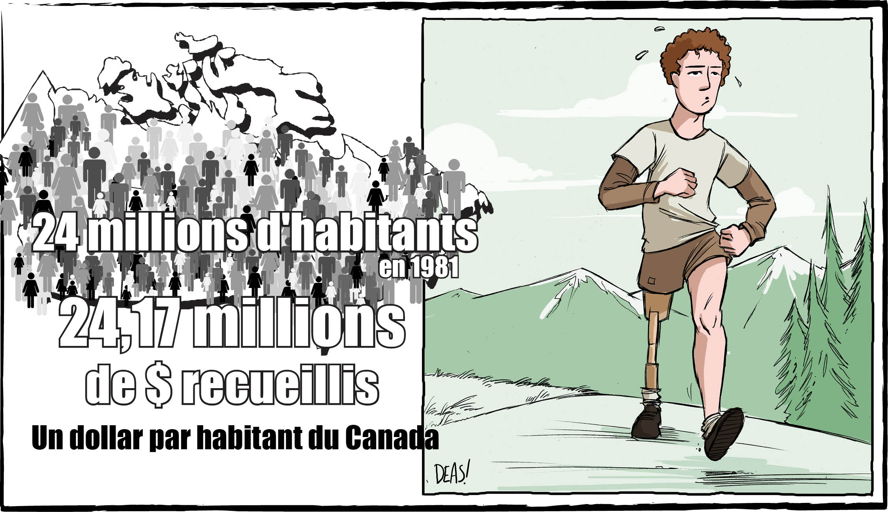

Tableau de connaissances
Ce que je  SAIS | Ce que je  VEUX SAVOIR | Ce que j’ai  APPRIS

Pratiquons!

Mets le préfixe re- (ré-) et/ou le préfixe de- (dé-) devant les mots racines de la liste afin de composer de nouveaux mots.

re- (ré-) | de- (dé-)
revenir | défaire

venir bloquer partir coller
donner barrer polluer former
charger boucher plier tourner
copier rouler prendre emballer
coder neiger mêler faire

Selon toi, comment change-t-on le sens des mots en ajoutant le préfixe re- (ré-) et le préfixe de- (dé-)?

Répondons-y!

Dans l'espace fourni devant chaque question, écris la lettre qui correspond à la meilleure réponse.

1. Durant quel mois la course Terry Fox a-t-elle lieu chaque année?
a) août b) septembre
c) octobre d) juin
2. Où Terry a-t-il commencé sa course en vue de recueillir de l’argent pour la
lutte contre le cancer?
a) St. John's, Terre-Neuve b) Thunder Bay, Ontario
c) Victoria, C.-B. d) Montréal, Québec
3. Quel nom Terry Fox avait-il donné à sa course?
a) Le Marathon d’or b) Le Marathon de l’espoir
c) La Course à la vie d) Policiers contre le cancer
4. Quelle distance Terry parcourait-il chaque jour?
a) environ 42 kilomètres b) exactement 4,2 kilomètres
c) 10 kilomètres d) 1 kilomètre
5. Au fil des ans, quelle somme d’argent a été recueillie au nom de Terry?
a) environ 73 millions de $ b) exactement 11,4 millions de $
c) environ 350 millions de $ d) plus de 850 millions de $

Qu’est-ce qu’un héros ou une héroïne? Selon toi, pour quelles raisons peut-on dire que Terry Fox est un héros? Explique ta réponse.

